Hadoop入门文档
1.首先搭建hadoop环境，具体步骤见书。
2.环境搭建成功后就可以用Eclipse等编辑工具进行代码编写。
3.编写完成后的代码如何在hadoop上编译运行？
①将编写好的代码文件放到hadoop安装目录下，在这里我的安装目录是hadoop-1.2.1，因此我把Java文件放到该目录下。
②打包Java文件，具体步骤如下（都是在Linux下进行命令行操作）：
注：在命令操作前，要先进入hadoop安装目录下，再输入命令进行操作
先新建一个名称为First的文件（名称可以随便取）
然后编译自己的Java文件并将编译好的文件放入First文件夹中（注：这里的HandleData.java文件是我编写的Java代码文件）
javac -classpath hadoop-core-1.2.1.jar:lib/commons-cli-1.2.jar -d First HandleData.java
最后将First文件打成jar包，生成的handleData.jar的文件，输入如下命令
jar -cvf handleData.jar -C First/ . 注：最后一个.，不能遗漏
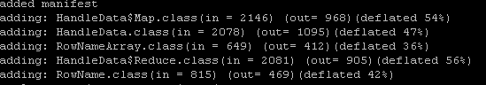
出现上图的界面表示jar包已经成功打好
③上传输入文件（输入文件是自己写的文件，按照自己代码要求的格式进行书写），这里上传文件名为handle的文件。这里分为如下两个步骤
- 先建立文件夹input。存放上传的文件
bin/hadoop/ dfs -mkdir input
- 上传文件handle到input文件夹下（注：handle文件我是放在hadoop-1.2.1下，你也可以放在其他地方，指不过到时输入的路径改变一下就好）
bin/hadoop fs -put handle input
④在hadoop上运行生成的jar文件
bin/hadoop jar handleData.jar HandleData input
上面命令中的HandleData是你写的包含主函数那个类的类名，input是你输入文件所在的那个文件夹名，就是第三步里的input文件夹，运行结果如下图所示：
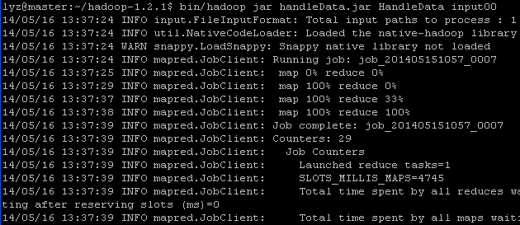
⑤查看运行后的结果
bin/hadoop fs -cat inputHD/p*
其中inputHD是你输出文件所在的文件夹名，大致的查出结果如下所示：
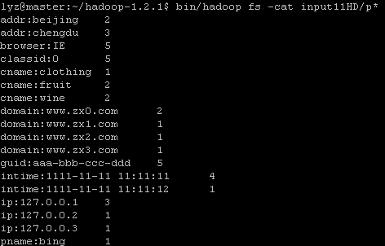

4.如果hadoop运行环境不在同一台电脑上，可以进行远程连接进行操作
其中运用到的远程软件是
具体操作如下：
双击该软件运行得到如下界面
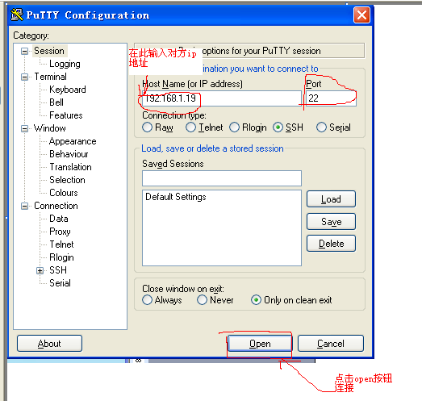
点击open按钮后进入操作界面：
如何对方 没设密码，则可以直接连接进行操作，如果对方设置密码，则必须进行登录，输入登录名和密码，登录后就可以进行操作，界面如下所示：
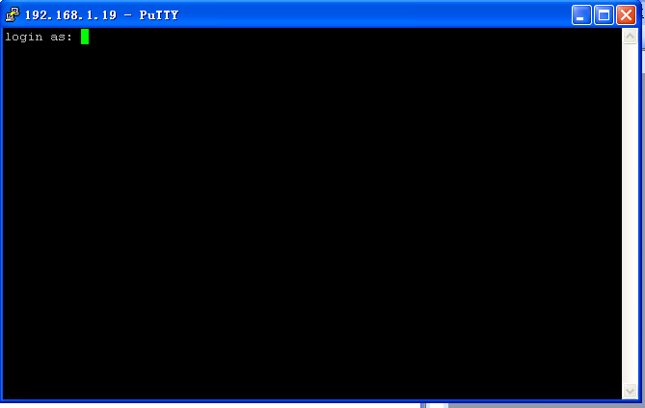
然后将自己的Java文件放到对方的电脑，具体操作如下
①打开本机运行
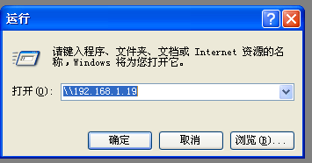
输入对方ip注意前面有两个斜杠
连接后就可以进入对方共享的文件夹
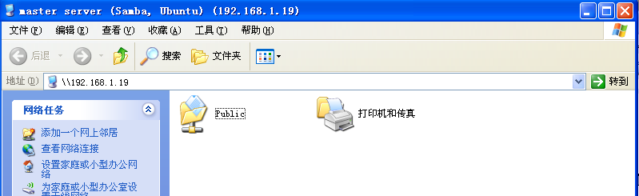
②将自己的Java文件放到Public文件夹下
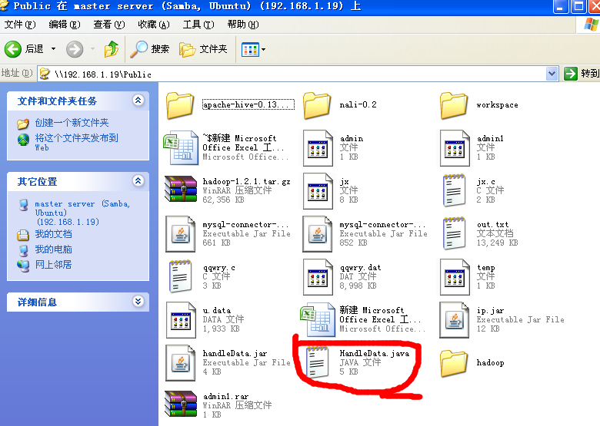
③将该Java文件复制到指定的文件夹下（这个操作是在远程连接的输入界面进行操作），这里一般复制到hadoop安装目录下
